Selbstständige Arbeit – Modul BIS AI Operations


​
Burri, Deborah

Inhalt

1 Umsetzung DevOps lokal 3
2 Umsetzung DevOps cloud 3
3 Umsetzung AzureML 3
4 Monitoring Kosten auf Azure 3
4.1 Welche Kosten werden verursacht? 3
4.2 Welches Optimierungspotential (grundsätzlich für tiefere Kosten) würde bestehen? 3
4.3 Welche Kosten würdest du onPrem erwarten? 3
5 Umsetzung ModelOps 4
6 Kritische Reflexion 4
6.1 Was habe ich gelernt bei der Umsetzung der Aufgaben? Was bei welcher Aufgabe? 4
6.2 Was würde ich das nächste Mal anders durchführen? Warum? 4
7 Verwendung KI-Tools 4
7.1 Welche KI-Tools wurden zur Unterstützung verwendet? 4
7.2 Welchen Beitrag haben sie geleistet? 4
7.3 Was ist der Nutzen von KI-Tools in diesem Bereich? 4
8 «Do it yourself» vs Platform 4

Umsetzung DevOps lokal

Im Rahmen einer lokalen DevOps-Übung wurde eine Wechselkurs-API unter Verwendung von Python und dem Framework FastAPI implementiert. Ziel dieser Umsetzung war die Bereitstellung einer Schnittstelle, welche die Umrechnung eines Betrags anhand eines angegebenen Wechselkurses ermöglicht und das Ergebnis in standardisierter Form zurückliefert.

Zu Beginn wurde ein Projektverzeichnis angelegt und darin die zentrale Datei wechselkurs.py erstellt. Anschliessend erfolgte die Einrichtung einer virtuellen Umgebung, in der die für die Implementierung erforderlichen Python-Pakete (fastapi, uvicorn und pydantic) installiert wurden.

Die API selbst wurde mithilfe von FastAPI realisiert. Hierzu wurde ein POST-Endpunkt /wechseln definiert, der Eingabedaten in Form eines JSON-Objekts mit den Feldern betrag (float) und wechselkurs (float) entgegennimmt. Die eigentliche Umrechnung erfolgt in einer separaten Funktion, wodurch eine klare Trennung zwischen Geschäftslogik und Schnittstellendefinition sichergestellt wird. Das berechnete Ergebnis wird in Form einer JSON-Antwort zurückgegeben.

Für die Validierung wurde der FastAPI-Server lokal mit dem Befehl uvicorn wechselkurs:app –reload gestartet. (siehe Abbildung 1.1)
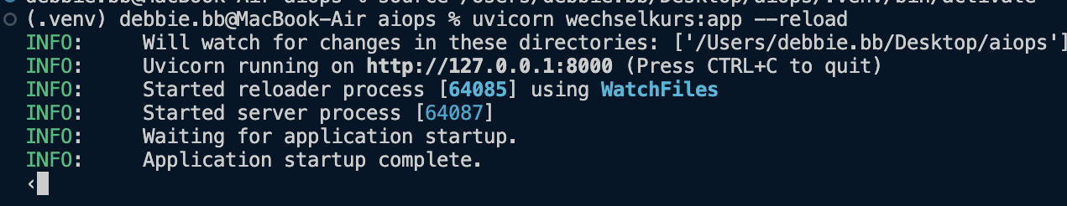
Abbildung 1.1
Ein Testaufruf wurde anschliessend über ein Jupyter Notebook mit dem Python-Paket requests durchgeführt. Dabei wurde ein Beispiel-JSON mit Betrag und Wechselkurs an den Server übermittelt, woraufhin die API das erwartete, umgerechnete Ergebnis im JSON-Format zurückgab.

Das erstellte Modell verdeutlicht den Zusammenhang der beteiligten Komponenten: Die API basiert auf einem FastAPI-Server, der Anfragen entgegennimmt und verarbeitet. Die Kommunikation erfolgt über das HTTP-POST-Verfahren unter Verwendung von JSON als Datenformat. Durch die Trennung von Logik und Schnittstellendefinition wird eine erhöhte Übersichtlichkeit und Wartbarkeit des Programmcodes gewährleistet. (siehe Abbildung 1.2)
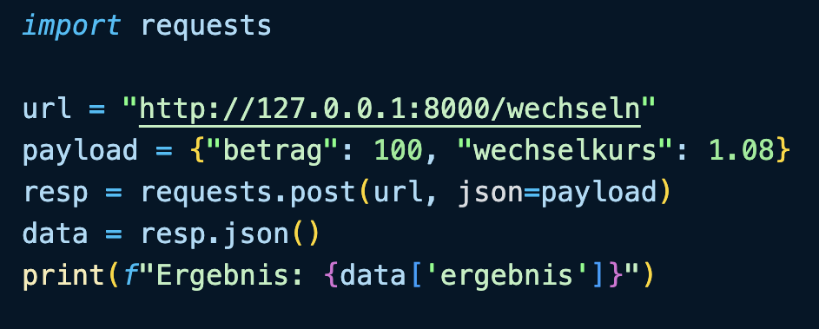
Abbildung 1.2

Umsetzung DevOps cloud

Inhalt
- Beschreibung (Text, Modell (bspw. Zusammenhang der Elemente) der eigenen Umsetzung.
- Name des Screenvideo, welches als separates File abgegeben wird.

[max.1 A4 Seite]

Umsetzung AzureML

Inhalt
- Beschreibung (Text, Modell (bspw. Zusammenhang der Elemente) der eigenen Umsetzung.
- Name des Screenvideo, welches als separates File abgegeben wird.

[max.1 A4 Seite]

Monitoring Kosten auf Azure

Welche Kosten wurden verursacht?
[max. ¼ A4 Seite]

Welches Optimierungspotential (grundsätzlich für tiefere Kosten) würde bestehen?
[max. ¼ A4 Seite]

Welche Kosten würdest du onPrem erwarten?
[max. ½ A4 Seite]

Umsetzung ModelOps

Noch unklar, ob wir soweit kommen. Muss nur als Kapitel beschrieben werden, sofern der Auftrag im Unterricht erteilt wurde.

Inhalt
- Beschreibung (Text, Modell (bspw. Zusammenhang der Elemente) der eigenen Umsetzung.
- Name des Screenvideo, welches als separates File abgegeben wird.

[max.1 A4 Seite]

Kritische Reflexion

Was habe ich gelernt bei der Umsetzung der Aufgaben? Was bei welcher Aufgabe?

Was würde ich das nächste Mal anders durchführen? Warum?

[max.1 A4 Seite]

Verwendung KI-Tools

Welche KI-Tools wurden zur Unterstützung verwendet?

Welchen Beitrag haben sie geleistet?

Was ist der Nutzen von KI-Tools in diesem Bereich?

[max.1 A4 Seite]

«Do it yourself» vs Platform

Vergleiche diese beiden Ansätze
- «Do it yourself» unter Verwendung von Hyperscaler: Aufgaben Umsetzung DevOps cloud sowie Umsetzung Umsetzung Azure ML
- Präsentiere Plattformen wie Swiss AI Plattform und omegaML

Wann würdest du was verwenden? Was sind Vor- und Nachteile der Ansätze?

[max.1 A4 Seite]

